**Практическая работа №2**

**«Реализация классов»**

**Выполнил**

Пантелеев Данила

Группа 328/1

Вариант 3

2021

**Скрипт программы:**

#include <iostream>

#include <string>

using namespace std;

class Worker {

public:

int age;

string name;

int mood;

void setWeight(float workerWeight) {

weight = weight + workerWeight;

}

float getWeight() {

return weight;

}

void set_mood(int c) {

mood = c;

}

int get_mood() {

return mood;

};

void dance() {

mood += 2;

};

void wolk() {

mood += 1;

};

void work() {

mood -= 9;

};

private:

float weight;

};

class Triangle {

private:

int a, b, angle;

public:

Triangle(int x, int y, int ang) {

a = x;

b = y;

angle = ang;

}

int getSideA() {

return a;

}

int getSideB() {

return b;

}

int getSideAngle() {

return angle;

}

int decrease(int proc) {

return angle -= proc;

}

int increase(int proc) {

return angle += proc;

}

int kindOfAngle() {

if (angle < 90) {

return 1;

}

else if (angle == 90) {

return 2;

}

else if (angle > 90 && angle < 180) {

return 3;

}

}

int kindOfTriang() {

if (a == b and angle == 60) {

return 1;

}

else if (a == b) {

return 2;

}

else if (a != b) {

return 3;

}

}

};

int main() {

setlocale(LC_ALL, "RU");

Worker* wrk1 = new Worker();

string workerName;

int workerAge;

float workerWeight;

float eat;

int mood = 0;

cout << "Введите имя - ";

cin >> workerName;

cout << "Введите возраст - ";

cin >> workerAge;

cout << "Введите вec - ";

cin >> workerWeight;

wrk1->setWeight(workerWeight);

cout << endl << endl;

wrk1->name = workerName;

wrk1->age = workerAge;

cout << "Имя - " << wrk1->name << endl;

cout << "Возраст - " << wrk1->age << endl;

cout << "Вес - " << wrk1->getWeight() << endl;

int a = 1;

while (a){

int action;

cout << "\n\nВыберите действие: " << endl;

cout << "1) Поесть: " << endl;

cout << "2) Погулять: " << endl;

cout << "3) Танцевать: " << endl;

cout << "4) Работать: " << endl;

cout << "5) Треугольник: " << endl;

cin >> action;

switch (action){

case(1):

cout << "\nВведите количество еды: ";

cin >> eat;

if (eat > 10) {

wrk1->setWeight(eat/2);

cout << "\nВаш вес: " << wrk1->getWeight() << endl;

int age = wrk1->age + 1;

cout << "Ваш возраст: " << age;

}

else {

wrk1->setWeight(eat);

cout << "\nВаш вес: " << wrk1->getWeight() << endl;

}

break;

case(2):

cout << "\nВы погуляли.";

wrk1->wolk();

if (wrk1->get_mood() < 0) {

wrk1->set_mood(0);

cout << "\nВаше настроение: " << wrk1->get_mood() << endl;

}

else {

cout << "\nВаше настроение: " << wrk1->get_mood() << endl;

}

break;

case(3):

cout << "\nВы потанцевали." << endl;

wrk1->dance();

cout << "\nВаше настроение: " << wrk1->get_mood() << endl;

break;

case(4):

cout << "\nВы поработали." << endl;

wrk1->work();

if (wrk1->get_mood() < 0) {

wrk1->set_mood(0);

cout << "\nВаше настроение: " << wrk1->get_mood() << endl;

}

else {

cout << "\nВаше настроение: " << wrk1->get_mood() << endl;

}

break;

case(5):

a = 0;

break;

default:

true;

}

};

int sideA, sideB, sideAngle, proc;

s1:cout << "Введите первую сторону = ";

cin >> sideA;

if (!cin) {

cout << "Неверное значение" << endl;

cin.clear();

cin.ignore(1000, '\n');

goto s1;

}

s2:cout << "Введите вторую сторону = ";

cin >> sideB;

if (!cin) {

cout << "Неверное значение" << endl;

cin.clear();

cin.ignore(1000, '\n');

goto s2;

}

s3:cout << "Введите угол = ";

cin >> sideAngle;

cout << endl;

if (!cin) {

cout << "Неверное значение" << endl;

cin.clear();

cin.ignore(1000, '\n');

goto s3;

}

Triangle tr1(sideA, sideB, sideAngle);

cout << "Сторона 1 - " << tr1.getSideA() << endl;

cout << "Сторона 2 - " << tr1.getSideB() << endl;

cout << "Угол - " << tr1.getSideAngle() << endl << endl;

cout << "Вид треугольника:" << endl;

if (tr1.kindOfTriang() == 1) {

cout << "Равносторонний" << endl << endl;

}

else if (tr1.kindOfTriang() == 2) {

cout << "Равнобедренный" << endl << endl;

}

else if (tr1.kindOfTriang() == 3) {

cout << "Разносторонний" << endl << endl;

}

cout << "Значение угла:" << endl;

if (tr1.kindOfAngle() == 1) {

cout << "Острый" << endl << endl;

}

else if (tr1.kindOfAngle() == 2) {

cout << "Прямой" << endl << endl;

}

else if (tr1.kindOfAngle() == 3) {

cout << "Тупой" << endl << endl;

}

ch:cout << "Выберите операцию увеличения(1) либо уменьшения(2) угла" << endl;

int choice;

cin >> choice;

if (choice == 1) {

cout << "Введите проценты = ";

cin >> proc;

tr1.increase(proc);

cout << endl;

cout << "Сторона 1 - " << tr1.getSideA() << endl;

cout << "Сторона 2 - " << tr1.getSideB() << endl;

cout << "Угол - " << tr1.getSideAngle() << endl << endl;

cout << "Вид треугольника:" << endl;

if (tr1.kindOfTriang() == 1) {

cout << "Равносторонний" << endl << endl;

}

else if (tr1.kindOfTriang() == 2) {

cout << "Равнобедренный" << endl << endl;

}

else if (tr1.kindOfTriang() == 3) {

cout << "Разносторонний" << endl << endl;

}

cout << "Значение угла:" << endl;

if (tr1.kindOfAngle() == 1) {

cout << "Острый" << endl << endl;

}

else if (tr1.kindOfAngle() == 2) {

cout << "Прямой" << endl << endl;

}

else if (tr1.kindOfAngle() == 3) {

cout << "Тупой" << endl << endl;

}

}

else if (choice == 2) {

cout << "Введите проценты = ";

cin >> proc;

tr1.decrease(proc);

cout << endl;

cout << "Сторона 1 - " << tr1.getSideA() << endl;

cout << "Сторона 2 - " << tr1.getSideB() << endl;

cout << "Угол - " << tr1.getSideAngle() << endl << endl;

cout << "Вид треугольника:" << endl;

if (tr1.kindOfTriang() == 1) {

cout << "Равносторонний" << endl << endl;

}

else if (tr1.kindOfTriang() == 2) {

cout << "Равнобедренный" << endl << endl;

}

else if (tr1.kindOfTriang() == 3) {

cout << "Разносторонний" << endl << endl;

}

cout << "Значение угла:" << endl;

if (tr1.kindOfAngle() == 1) {

cout << "Острый" << endl << endl;

}

else if (tr1.kindOfAngle() == 2) {

cout << "Прямой" << endl << endl;

}

else if (tr1.kindOfAngle() == 3) {

cout << "Тупой" << endl << endl;

}

}

else if (choice != 1 || choice != 2) {

cout << "Чтобы выбрать операцию увеличение или уменьшения угла выберите цифры 1 или 2" << endl << endl;

cin.clear();

goto ch;

}

system("pause");

return 0;

}

**Выполнение программы:**

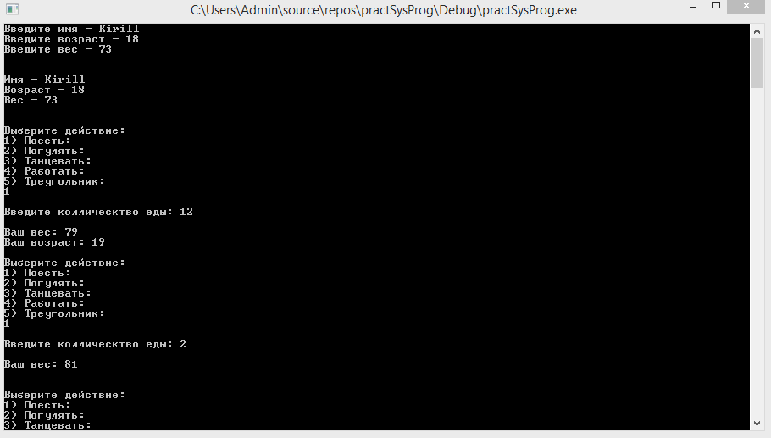

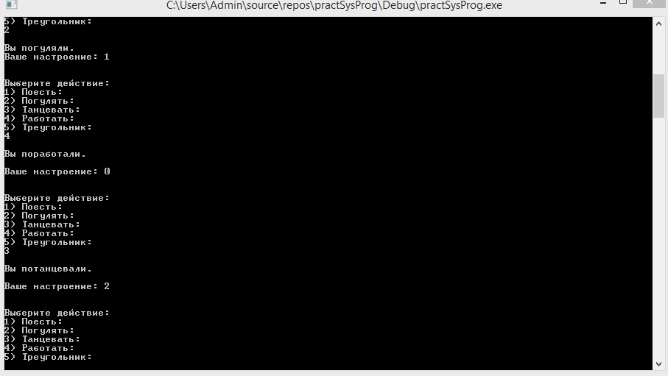

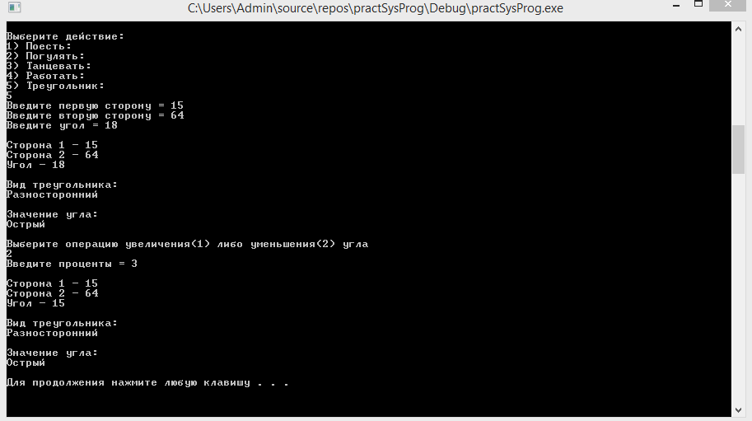

**Контрольные вопросы:**

1. г) только открытым членам класса.
2. class studentgroup{

int number;

public:

int voidadd() {

return 0;

}

};

1. Да.
2. Для обращения к элементу объекта.
3. Для обращения к элементу объекта через указатель
4. в) любого объекта класса, членом которого он является.
5. Класс имеет доступ private, а структура имеет доступ public.
6. 3
7. Во избежание ошибок.
8. Переменная, указывающая на текущий вызванный объект.